Марага Нина Степановна,
учитель начальных классов
МБОУ «Большешемякинская СОШ»

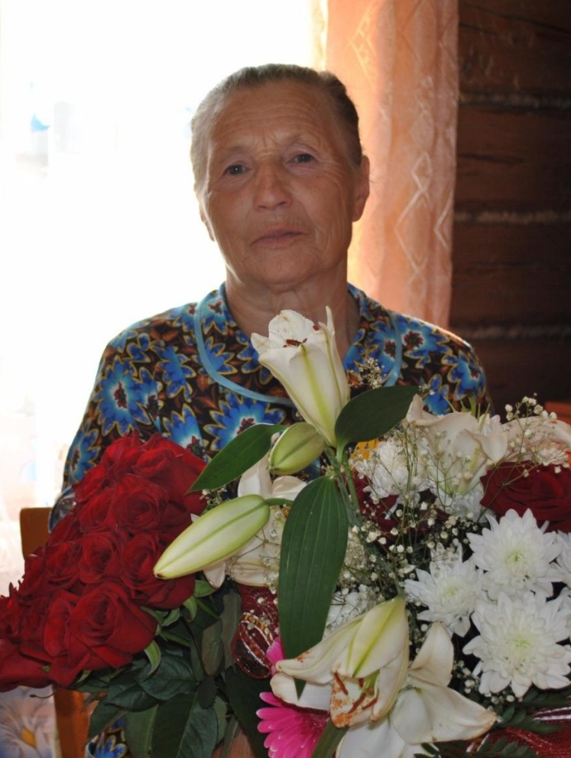

Нина Степановна родилась 15 августа 1945 года в селе Большое Шемякино Тетюшского района ТАССР. С 1953 по 1963 годы училась в Большешемякинской средней школе. В тот же год поступила в Казанский Государственный педагогический институт на физико- математический факультет. С 1966 года перешла на заочное обучение и начала работать в Большешемякинской средней школе учителем математики.
В 1993 году перешла работать учителем начальных классов. В 1994 году присвоено звание «Старший учитель».
Прежде всего в работе учителя нравилось общение с детьми. Много учеников Нины Степановны пошли по ее стопам и стали педагогами. Нина Степановна добрая, отзывчивая и этому старалась учить своих учеников. В настоящее время находится на заслуженном отдыхе. Общий стаж педагогической деятельности более 30 лет.

